**МКОУ «Карчагская СОШ им.М.Караханова»**

**Сценарий праздника ко Дню матери** «Мамочки наши любимые»

**3 класс**

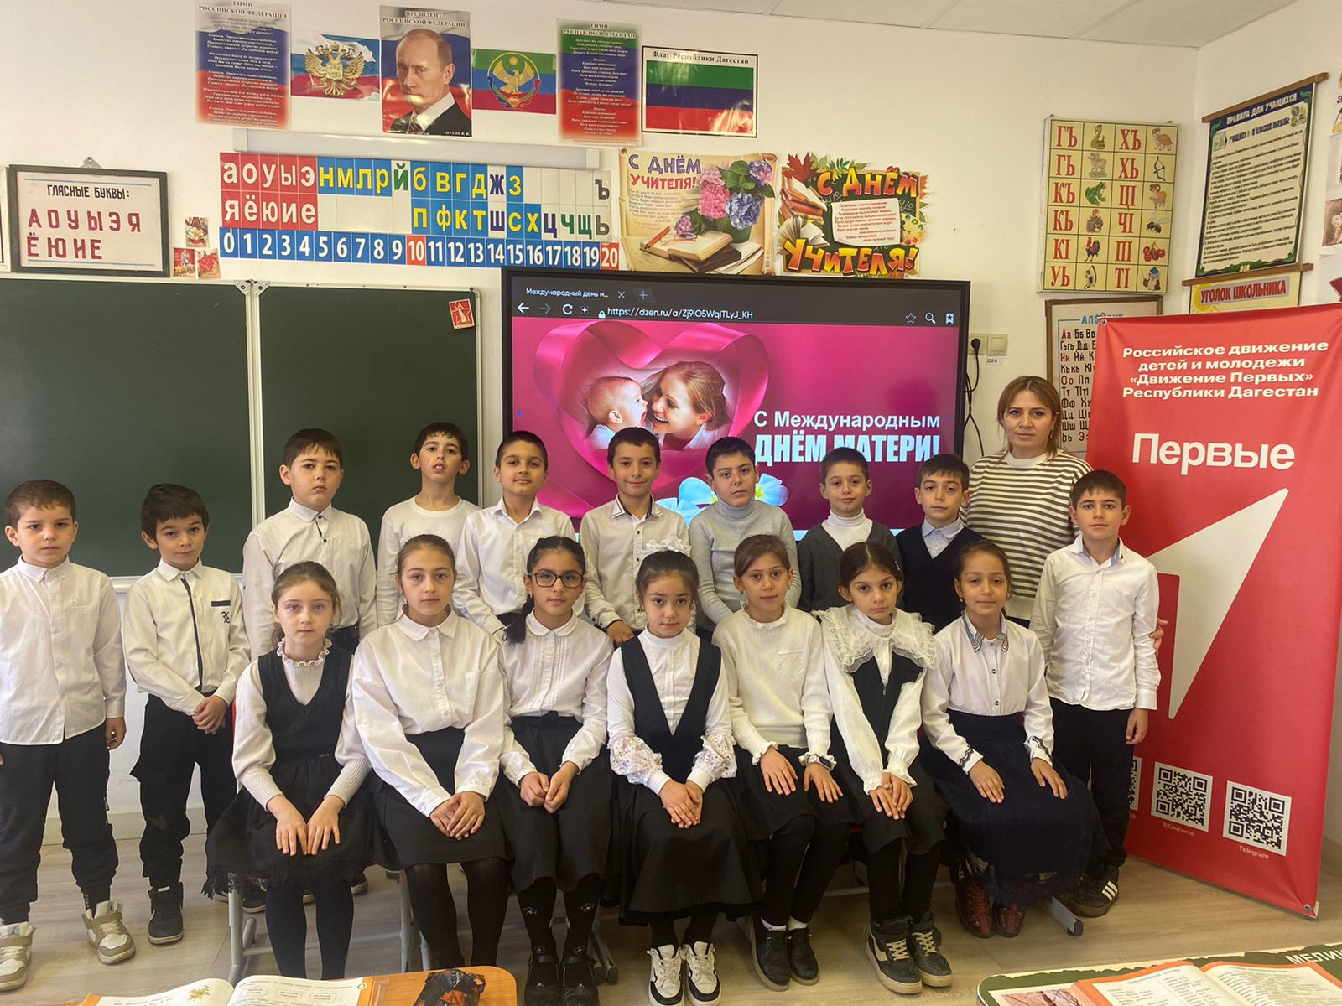**Подготовила кл.рук.3 класса Сейфулаева С.Ш.**

**2024-2025 уч.г**

**Цель праздника:** создать условия для раскрытия творческих и интеллектуальных способностей детей и родителей, для реализации возможности их творческого самовыражения.

**Задачи:**  
- развитие нежного и благодарного отношения к матери;  
- привлечь внимание учащихся к празднику;  
- привлечение родителей к совместным с детьми мероприятиям  
Формирование нравственно-эстетических ценностей, уважения и чувства благодарности к мамам.

**Оформление зала:**

шарики, плакаты со стихами, гирлянды из цветов.  
Оформлена выставка детских рисунков «Моя мама»

**Сюжет праздника:**Встреча гостей, приглашение в зал;  
Поздравление мам стихами, песнями и танцами;  
Конкурсы для мам;  
Вручение мамам подарков и открытки

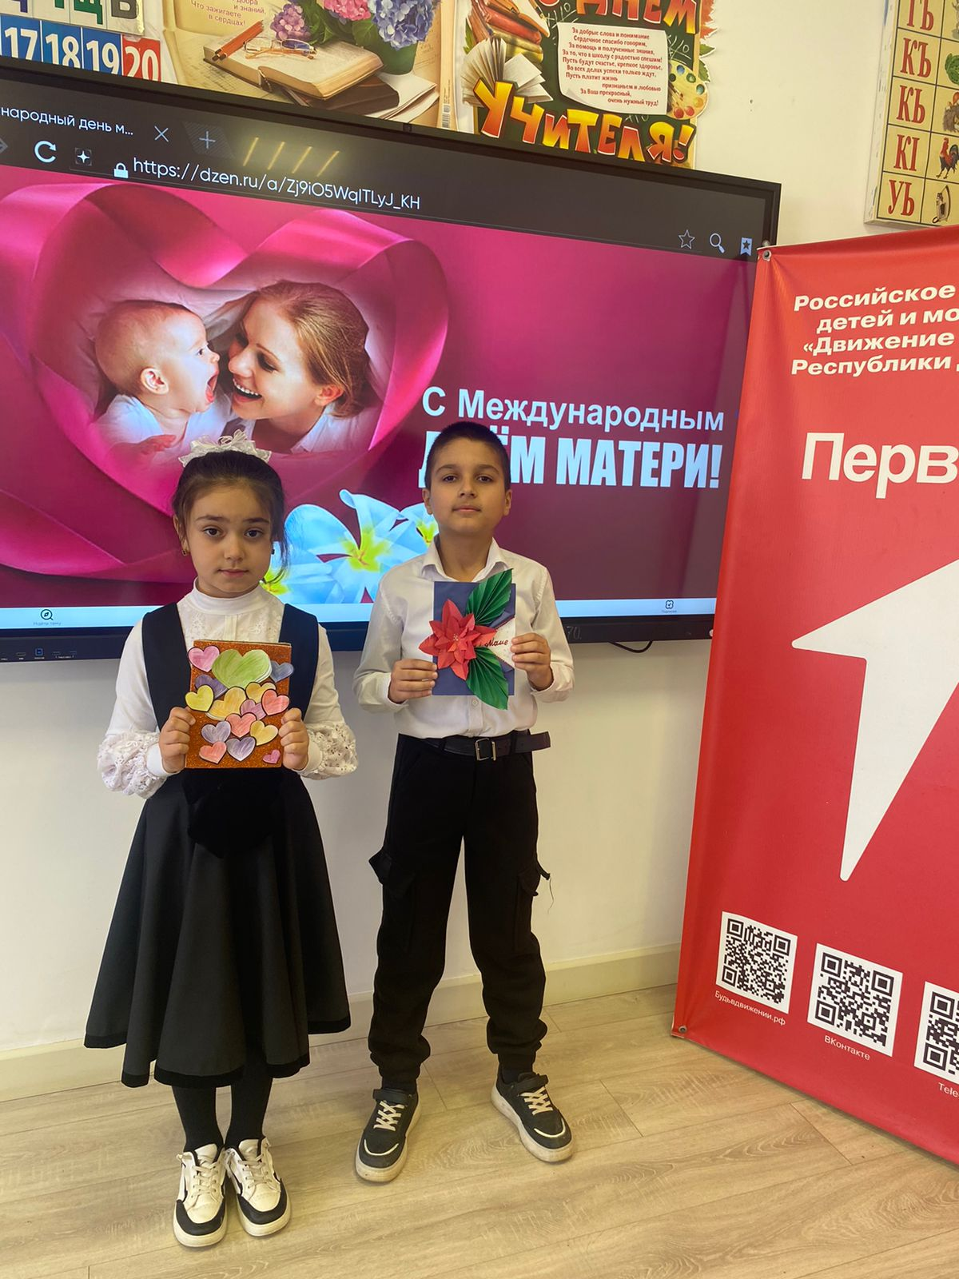

**Сценарий праздника ко Дню матери**

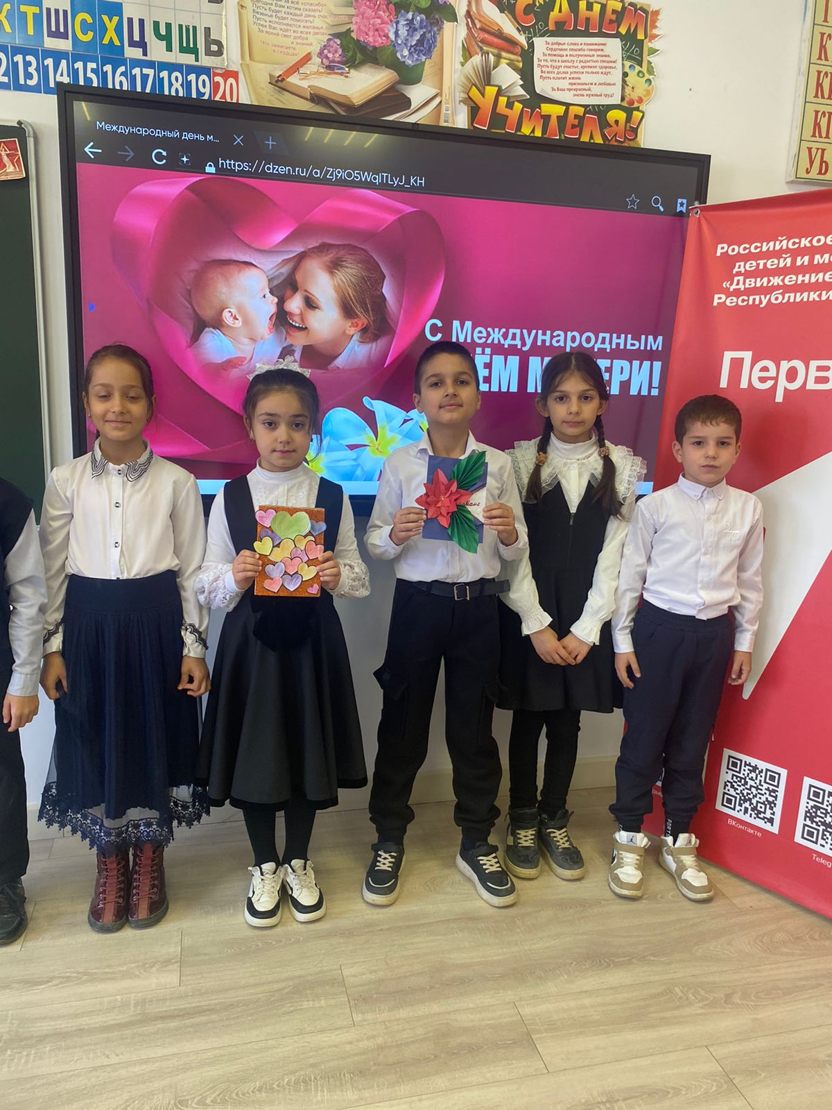

**Ведущая**. Добрый день, уважаемые мамы и бабушки! Сегодня мы собрались в этом классе, чтобы поздравить с праздником самых родных, самых милых и любимых мам.

**Ведущая.** В последнее воскресенье ноября в России отмечают особый праздник - День матери. Это праздник, к которому никто не может оставаться равнодушным. Ведь сколько бы нам ни было лет - пять или пятьдесят - нам всегда нужна мама, ее любовь, ласка, внимание, совет.

# Ученик 1.

Пришел веселый праздник к нам,

Чудесный праздник - праздник мам. Он Днем матери называется

И в конце ноября отмечается.

# Ученик 2.

Сегодня праздник наш любимый, Веселый, добрый, нежный, милый. Для мам мы песенки споем,

Станцуем и стихи прочтем.

# Звучит песня « Моя мама» все дети поют.

А теперь, о любви к своим мамам нам сейчас расскажут ребята.

1. . : Я маме своей помогаю: В песочнице суп я сварю, Я в луже кота постираю… Как, мама, тебя я люблю!
2. : А я на обоях в прихожей Мамули рисую портрет, Братишка мне тоже поможет… Мамуля, похож или нет?
3. **:** Надену я мамино платье, Лишь только обрежу длину,

Всем сразу вдруг станет понятно: Люблю я лишь маму одну!

1. : А я ей подарок готовлю- На папином новом авто

Царапаю: «Маме – с любовью! Тебя не заменит никто!»

1. : А я твою новую шапку

В зайчонка тотчас превращу: Пришью ему уши и лапки… Подарок я сделать хочу!

1. : А я вот подрался с Ванюшей – Под глазом огромный синяк.

Сказал, что его мама лучше, Я с ним не согласен никак!

**7 .** Я мамины туфли помою, Кораблики в ванной пущу.

И мама придет, и увидит, Что я ее очень люблю!

8. : Не будем мы спорить напрасно, Мы мамочкам скажем своим,

Что дети их просто прекрасны…

ВМЕСТЕ: Ведь мы никогда не шалим!

# Ведущий

Сколько звёзд на небе! Всех не сосчитать, Эти звёзды маме подарю опять.

И однажды утром, глядя на меня, Мама улыбнётся: «Звёздочка моя!»

**Ведущий**: Дорогие мамы! Пусть ваши лица устают только от улыбок, а руки от

букетов цветов. Пусть ваши дети будут послушны, а мужья внимательны. Пусть ваш домашний очаг украшают уют, достаток, любовь.

**Сценка "Домашнее сочинение"**

Действующие лица: ведущий, мама, Витя.

**Ведущий:** Витек склонился над листом и сжал виски руками.

Он сочиненье пишет:

"Как я помогаю маме?". То ручку погрызет Витек, То засопит, угрюмый Названье есть

А дальше что?

Попробуй-ка, придумай! Но тут из кухни мама вдруг Негромко сына кличет:

**Мама:** Витюнчик!

Сбегай в магазин

Мне соли бы и спичек. Витя: Идея!

**Ведущий**: подскочил Витек И маме крикнул:

**Витя**: Что ты!

Ведь я над сочиненьем бьюсь, Еще полно работы!

**Ведущий:** Примолкла мама И сынок

В тетради вывел фразу:

**Витя:** Для мамы что-нибудь купить Всегда бегу я сразу.

**Ведущий**: Вот приоткрыла мама дверь:

**Мама:** Витюня, ты мне нужен! Я - в магазин

Почисть пока Картошечки на ужин! **Витя:** Еще чего!

**Ведущий**: Вскричал Витек,-

**Витя:** Мне даже слушать тошно! Тут - сочинение, а ты

С какой-то там картошкой:

**Ведущий:** Исчезла мама

А сынок в тетради подытожил: Витя: "Я завтрак маме сам варю, Обед и ужин тоже".

Пять с плюсом!

# СЦЕНКА «Из-за тебя …»

Мама: *(смотрит дневник)* Ну, что, опять *молчал*, сынок, И пялился на потолок?

На *тройку* отвечал недавно. Сегодня двойку приволок!

Сын:

Не стал я отступать от правил, Стоял я и глотал слова,

Ученье? Это же мученье! Мать:

*Лентяй* несчастный, ты Азиз, *Два бала* получить за чтенье! Нет, это *стыд мой*, а не сын … Не так училась я когда-то …

*Что делать*? Я сойду с ума … Сын:

Но, мама, в этом виновата, Сказать по правде, *ты сама*!

(отвернувшись в сторону) Хлебнёшь со взрослыми мороки! А *кто* сказал и повторил,

*Чтобы за партой на уроке Ни слова я не говорил?*

Не стал я отступать от правил, Стоял я и глотал слова,

Пока учитель не поставил

*Из-за тебя*

В дневник мне «Два!»

**песня “Мамочка лучше всех на свете” на мотив песни “Маленькая страна".**

1.Мамочка лучше всех на свете,

Мамочку любим мы,

Мамочке все улыбки наши,

Лучшие в мире сны.

Мама всегда в делах домашних,

Много у ней забот.

Знаем, что очень сильно мама

 К вечеру устаёт.

 Припев.

Мамы роднее нет,

Мамы роднее нет!

В чём же любимой мамы нашей

Молодости секрет?

2.Вырастим мы своих детишек

И через много лет

Тоже узнаем самый главный

Мамин большой секрет.

Только любовь большая маме

Стариться не даёт!

Пусть же она, родная наша,

Долго ещё живёт!

Припев:

3.Мамочка лучше всех на свете,

Мамочку любим мы,

Мамочке все улыбки наши,

Лучшие в мире сны.

 Мама всегда в делах домашних,

 Много у ней забот.

 Знаем, что очень сильно мама

 К вечеру устаёт.

Припев.( 2 раза)

Мамы роднее нет,

Мамы роднее нет!

 В чём же любимой мам

Молодости секрет?

4.Вырастим мы своих детишек

И через много лет

Тоже узнаем самый главный

 Мамин большой секрет.

 Только любовь большая маме

 Стариться не даёт!

 Пусть же она, родная наша

 Долго ещё живёт!

**Конкурс «Замечательный нос».**

Заранее готовятся небольшие порции блюд, которые помещаются в баночки. Это может быть: жареный картофель с луком, подгоревшая манная каша, гречневая каша, салат из огурцов и т. д. Помимо этого можно использовать не готовые уже блюда, а продукты, пряности: лавровый лист, корица, гвоздика, майонез, укроп и т. д. Интересен и такой вариант, когда команде мам предлагают отгадать по запаху излюбленные детские лакомства: чипсы, сушеный кальмар, чупа-чупс с ярко выраженным фруктовым или ягодным запахом; детям же предлагается угадать приправы и пряности.

**Учитель**. Всем известно, что хозяйка дома, как правило, занимается одновременно выполнением нескольких дел: стирает, убирает, варит. Это значит, что она всегда начеку. Например, она стирает белье, а в кухне убежало молоко... По запаху, доносящемуся из кухни, она обязательно определит, что случилось.

Примерно такую же задачу предстоит выполнить участникам этого конкурса: с завязанными глазами нужно определить по запаху предлагаемые блюда или продукты и рассказать об их значении для человека.

* **Игра на сообразительность**

У каждой участницы набор из шести букв: К, О, С, И, Л, К, А. Ведущий задает девочкам вопрос, ответ на который они должны составить из предложенных букв. За каждый правильный ответ 1 балл, + 1 балл первой справившейся. Вопросы могут быть, например, такими: Модница крылатая, платье полосатое. Ростом хоть и кроха, укусит — будет плохо! (Оса). Размером она с небольшую собаку, но может, как волк, она броситься в драку. Стоячие уши и хищные зубы. Из меха пушистого рыжая шуба. (Лиса) и т.п.

**Ведущий:**

Дорогие наши, мамы, большое спасибо, за то, как красиво вы рассказали нам о своем бесценном даре - счастье материнства. А сейчас, мне хочется еще раз пригласить мам, принявших активное участие в нашем празднике. Нам очень хочется, чтобы наш праздник надолго остался в ваших сердцах. Самых активных, награждаем цветными, механическими ксероксами – фломастерами.

**Ведущий:**

В этот замечательный праздник, мне хочется обратиться ко всем присутствующим здесь со словами из стихотворения Расула Гамзатова:

Как бы ни манил вас бег событий,

Как ни влёк бы в свой водоворот, Пуще глаза маму берегите

От обид, от тягот и забот.

Боль за сыновей сильнее мела

Выбелила косы добела.

Если даже сердце очерствело,

Дайте маме капельку тепла!

Если стали сердцем вы суровы,

Будьте, дети, ласковее с ней.

Берегите мать от злого слова,

Знайте, дети ранят всех больней!

Если ваши матери устали,

Отдохнуть им нужно дать.

Вам приказ даю, напоминаю:

Дети, дети, берегите мать!

**Ведущий:**

Вот и подошёл к концу наш праздник. Я думаю, он понравился вам, потому что был посвящён самому дорогому человеку – маме!  
Любите своих мам, помогайте, заботьтесь о них, говорите чаще добрые слова, не обижайте грубым словом или делом. Радуйте маму не только в праздник, а каждый день!

